附件6
机关事业单位技能人员职业技能等级认定报名流程
- 关注公众号
在微信公众号搜索“就业时空”或扫描以下二维码关
注：内蒙古职业培训与就业促进会“就业时空”。

- 下载“申报材料模板”填写报名信息
手机微信打开“就业时空”→点击“在线报名”️→选择
考生所在盟市→下载“申报材料模板”，通过微信“文件传输助手”将“申报材料模板”发送至电脑，按要求填写报名信息并以PDF格式保存后再通过微信“文件传输助手”保存至手机。
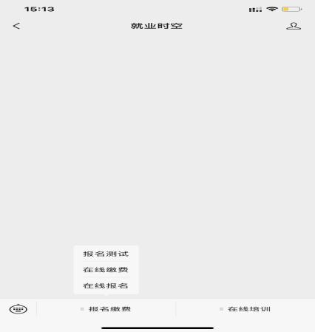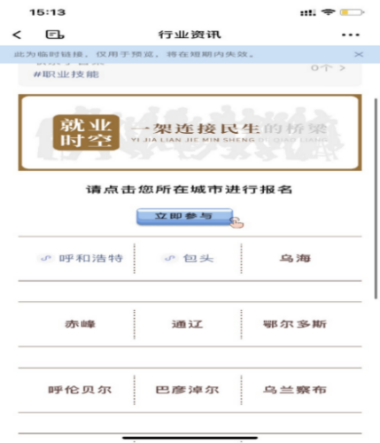
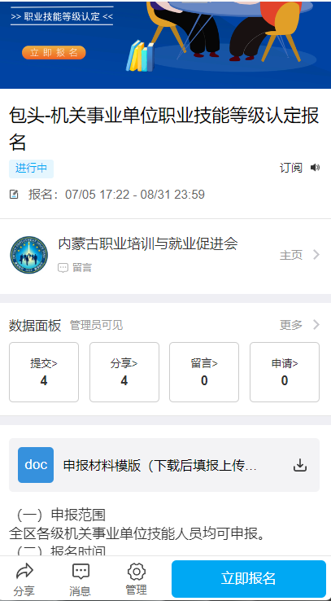

三、填写并上传申报材料
手机微信打开“就业时空”→点击“在线报名”→点击
“立即报名”打开“信息填写”界面填写基本信息→点击“点此上传”上传申报材料(PDF格式)，→点击“保存并提交”，等待微信发送审核结果。

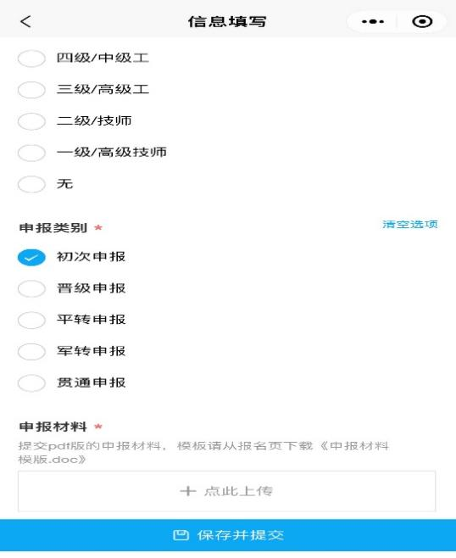

- 确认报名审核结果
- 考生收到微信发送“审核通过”信息后将《内蒙
古自治区机关事业单位技能人员职业技能等级认定申报表》原件提交协办单位并在规定时间内通过“就业时空”完成缴费。
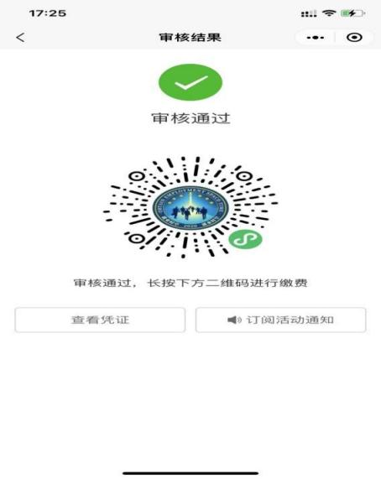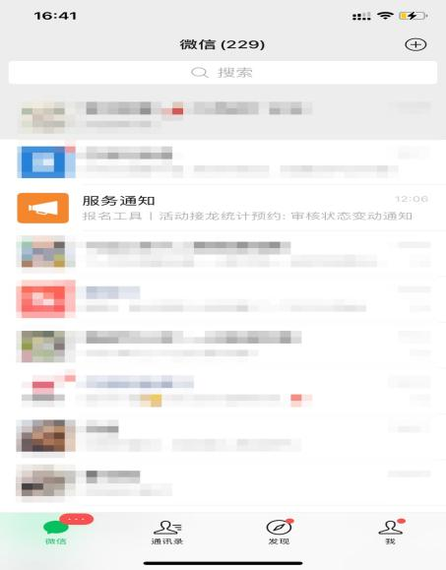
（二）考生收到微信发送“审核未通过”消息，需按照“审核结果”所提示未通过原因及时补充、整理、填写申报材料，并在规定时间内提交，等待微信发送审核结果。收到“审核通过”通知，确认报名结果，在规定时间内通过“就业时空”完成缴费。
机关事业单位技能人员职业技能等级认定缴费流程
手机微信打开“就业时空”界面→点击“在线报名”→选择“在线缴费”，输入身份证号、姓名核对本人报名、缴费信息，核对无误后点击“支付”→“立即支付”按钮完成缴费（微信支付）。
如需要开发票，则选择对应开票类型（发票/单位、发票/个人二者选其一），填写发票信息，点击“支付”→“立即支付”按钮完成缴费（发票发送至个人邮箱）。

